 | Государственное бюджетное образовательное учреждение  среднего профессионального образования  «Курганинский аграрно-технологический техникум»  Краснодарского края

МЕТОДИЧЕСКОЕ ПОСОБИЕ
ПМ. 04. Устройство покрытий полов и облицовка стен
МДК 04.01. Покрытие полов и облицовка стен
для профессии: 270802.08 «Мастер сухого строительства» по теме «плиточные полы»

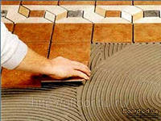

Подготовила: преподаватель спецдисциплин
Самусева В.Г.

г. Курганинск, х. Красное Поле, 2012 г.

Рассмотрено и одобрено на заседании
МО строительного профиля « Мастер сухого строительства»

Председатель _____________ В.Г. Самусева.
Протокол № 4/1 от «1» ноября 2012 года

Утверждена решением педсовета
Протокол № 4 от «06» ноября 2012 г.

Автор: В.Г.Самусева, преподаватель специальных дисциплин

Рецензент: Шепель А.В., заместитель директора по НМР, к.п.н

Методические пособие составлено в соответствии с рабочей программой ПМ. 04. Устройство покрытий полов и облицовка стен МДК 04.01. Покрытие полов и облицовка стен для профессии: 270802.08 «Мастер сухого строительства» по теме «плиточные полы».

СОДЕРЖАНИЕ

Введение | 4
Плиточные полы. | 5
Подготовка и разметка поверхности пола | 7
Облицовка полов керамической плиткой | 8
Облицовка шестигранными плитками | 11
Облицовка восьмигранными плитками | 12
Облицовка пола картами ковровой мозаики | 13
Облицовка пола плитками ПВХ диагональными рядами | 16
Облицовка природным камнем | 17

ВВЕДЕНИЕ

Настоявшее методическое пособие предназначена для самостоятельного изучения обучающимися профессионального модуля ПМ.04. Изложенный материал в методическом пособии на тему: «УСТРОЙСТВО ПЛИТОЧНЫХ ПОЛОВ» дает возможность каждому обучающемуся своевременно подготовится к уроку ПМ. 04. Устройство покрытий полов и облицовка стен МДК 04.01. Покрытие полов и облицовка стен для профессии: 270802.08 «Мастер сухого строительства» по теме «плиточные полы».

ПЛИТОЧНЫЕ ПОЛЫ
Плитка – незаменимый материал для помещений с повышенной влажностью. Правильно уложенная, она обычно добрый десяток лет не требует замены. Помимо этого, плитка – материал декоративный.
Облицовка плиткой – дело очень хлопотное, не терпящее суеты и торопливости. Но всему можно научиться, если запастись терпением. Для работы потребуются следующие инструменты и приспособления:
– гибкий уровень для проверки, перенесения и закрепления горизонтальных отметок;
– 2-метровая деревянная рейка для определения неровностей поверхности под облицовку;
– шнуры для закрепления горизонтальной провески. В качестве шнуров можно использовать рыболовную леску: она не вытягивается, не деформируется, легко очищается от раствора;
– емкость для раствора. Можно использовать обычное небольшое ведро, так как раствор на основе цемента и большинство мастик довольно быстро схватываются;
– плиткорез – вещь довольно дорогая, поэтому, если необходимо заменить плитку в ванной и на кухне, можно воспользоваться обычным алмазным стеклорезом;
– рулетка для нанесения разметки;
– топорик (его можно заменить небольшим молотком) для нанесения насечек;
– строительный уровень для проверки горизонтальности маяков;
– металлический угольник для проверки прямых углов;
– лопатка для нанесения и разравнивания раствора;
– стальные штырьки. Их можно приобрести в специализированном магазине или же сделать самим. Для этого потребуется проволока толщиной 1,5–2 мм (в зависимости от толщины стыка). Из подготовленного куска проволоки изготавливают детали п-образной формы (длина ножек – 35 мм, перекладин – 100 мм). Одна такая деталь заменяет 2 штырька. Если же нет времени подготавливать детали, можно воспользоваться гвоздями такого же размера;
– деревянный брусок;
– резиновый шпатель;
– чистая ткань;
– емкости для разведения цементного молока и для воды;
– гвозди размером 3 х 50 мм, 3 х 60 мм для установки провесов и шнуров.
О материалах и растворах для укладки плитки подробно рассказано в главе 1. Следует сказать, что качество работы во многом будет зависеть от того, какой раствор для облицовки плиткой используется. Растворная смесь должна быть прежде всего достаточно плотной, прочной, устойчивой к влажности и к морозу.
Для укладки плитки используют цементно-песчаный раствор, качество которого проверяют перед укладкой плитки. Для этого небольшое его количество наносят на увлажненную тыльную сторону плитки, переворачивают и слегка встряхивают плитку. Раствор считается качественным в том случае, если он остался на плитке слоем не менее 3 мм. Если же весь раствор оказался на полу, в него надо добавить еще смесь цемента и песка.
Раствор для укладки плиток лучше всего готовить небольшими порциями, так как через 1–1,5 ч он начинает схватываться, а если доливать воду, качество раствора снизится.
Перед началом укладки плиток их тыльную сторону увлажняют цементным молоком, для приготовления которого потребуются портландцемент любой марки и вода, взятые в соотношении 1: 4.
При укладке плиток вместо цементно-песчаного раствора также используют мастики, изготовить которые можно самостоятельно (рецепты их приготовления приводятся ниже) или купить в специализированном магазине уже готовые.
В последнем случае нужно будет только следовать инструкции на емкости с мастикой.

ПОДГОТОВКА И РАЗМЕТКА ПОВЕРХНОСТИ ПОЛА

Перед началом облицовочных работ готовят поверхность пола. Первое, что нужно сделать, – это позаботиться о его гидроизоляции. Для этой цели на основание пола наносят битумную мастику, сверху настилают 2 слоя рубероида, также на битумной мастике. Затем наносят 20-миллиметровый слой мастики на основе дисперсии ПВА. При этом края рубероида должны быть подняты по стене не менее чем на 10 см.

После этого с помощью 2-метровой рейки и строительного уровня проверяют горизонтальность поверхности. При большом отклонении от горизонтали (более 5 см) наносят на основание пола слой цементно-песчаного раствора и оставляют для высыхания примерно на сутки. Только после того, как поверхность выровнена, можно приступать к разметке.

По размерам плитку подбирают в зависимости от рисунка. Сортировку производят, откладывая бракованную (со сколами, трещинами, выбоинами и пр.) плитку, она понадобится для заготовки неполномерных плиток в углах. Зная размеры плитки, с помощью линейки подсчитывают количество целых плиток, определяя таким образом и количество неполномерных.

Неполномерные плитки режут по глазурованной стороне плиткорезом или обычным алмазным стеклорезом. Затем плитку раскалывают о деревянный брусок так, как это показано на рисунке 1. Плитку под трубы, например, в ванной комнате, отламывают щипцами или кусачками.
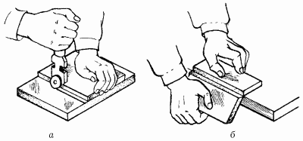
Рис.1 Заготовка неполномерных плиток: а – проведение линии надреза; б – откалывание по надрезу.

Если после откола на плитке появились острые края, их нужно обработать точильным бруском.

ОБЛИЦОВКА ПОЛОВ КЕРАМИЧЕСКОЙ ПЛИТКОЙ

Укладку производят двумя способами: прямыми рядами, тогда можно применять как квадратную, так и прямоугольную плитку; и по диагонали, для чего используют только квадратную плитку. Первый способ подразумевает укладку либо шов в шов, либо вразбежку (рис. 2).
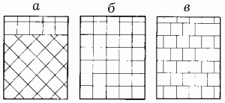
Рис2 Облицовка пола: а – по диагонали; б – шов в шов; в – вразбежку.

При облицовке пола прямыми рядами укладку начинают с устройства 2 смежных рядов, примыкающих к стенам (фриз). Именно от фризовых рядов идет укладка всех последующих рядов (рис. 3).
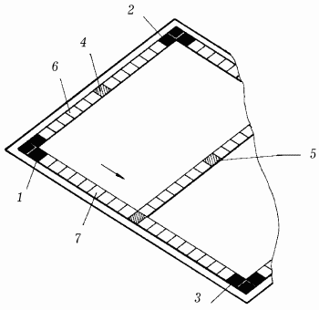
Рис. 3. Способ облицовки прямыми рядами: 1–3 – угловые маяки; 4, 5 – промежуточные маяки; 6, 7 – фризовые ряды.

Перед работой плитку смачивают тыльной стороной в цементном молоке, не допуская ее пропитывания. Для этого цели лучше всего использовать обычную малярную кисть. Раствор при облицовке пола укладывают на основание. Увлажненную в цементном молоке плитку прижимают к прослойке раствора, а затем осаживают растворной лопаткой до нужного уровня. Излишек раствора, выступающий в процессе работы, тщательно удаляют, а величину шва фиксируют стальными штырьками. Эти штырьки можно удалить только после того, как уложено около 15 плиток. Между плитками остаются заметные стыки. Их заполняют раствором примерно на половину глубины. Необходимо контролировать прямолинейность межплиточных швов с помощью угольника. Также тщательно следят за горизонтальностью облицованной поверхности, используя для этого строительный уровень или 2-метровую рейку. Выявленные отклонения от общего уровня лучше всего исправлять сразу же, до того как раствор схватится. Для этого кладут на выступающие плитки деревянный брусок и осаживают плитку несильными ударами молотка. В том случае, если плитка находится слишком глубоко, ее снимают и добавляют на основание раствор, плитку укладывают на место и снова осаживают с помощью деревянного бруска и молотка.
Облицовку способом по диагонали начинают с укладки прямых фризовых рядов. Саму же диагональную укладку начинают уже от фризовых рядов. После этого приступают к укладке треугольных плиток в ряды, примыкающие к фризовым, располагая их так, чтобы длинная сторона треугольных плиток примыкала к фризовым (рис.4).
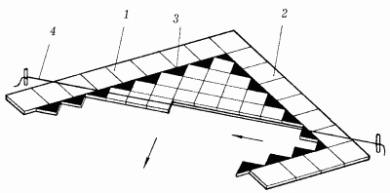

Рис.4. Укладка плитка диагональными рядами: 1, 2 – фризовые ряды; 3 – ряд треугольных плиток; 4 – причальный шнур.
Укладку плитки диагональными рядами производят двумя способами:
– наклонными рядами. В этом случае потребуется причальный шнур, натянутый под углом 45°, именно по нему можно будет контролировать прямолинейность стыков;
– рядами, параллельными одной из стен.
Далее технология укладки плитки и методы выравнивания ее по уровню ничем не отличаются от укладки плитки прямыми рядами.

ОБЛИЦОВКА ШЕСТИГРАННЫМИ ПЛИТКАМИ

Устройство полов из шестигранных плиток также начинают с разметки и провешивания поверхности. После этого выкладывают фризовый ряд, состоящий, как правило, из квадратных или прямоугольных плиток. Следующий за фризовым ряд – заделочный, состоящий из плиток такой же формы.
В углах помещения укладывают половинки и четвертинки шестигранных плиток (рис. 5).
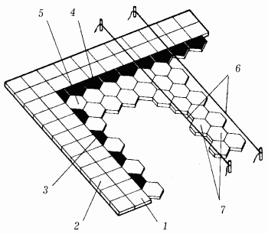

Рис. 5 Укладка шестигранных плиток: 1 – фризовый ряд; 2 – заделочный ряд; 3 – четырехгранные половинки; 4 – пятигранные половинки; 5 – шестигранные плитки; 6 – причальные шнуры; 7 – маячные ряды.

Затем натягивают 2 причальных шнура, расположенных перпендикулярно к фризовому и заделочному рядам. По этим причальным шнурам начинают укладывать маячные полосы, состоящие из 2 рядов шестигранных плиток. Далее укладка шестигранных плиток проводится аналогично укладке плиток прямыми рядами.

ОБЛИЦОВКА ВОСЬМИГРАННЫМИ ПЛИТКАМИ

Укладка пола восьмигранными плитками начинается с укладки фризового и заделочного рядов, также состоящих из квадратных или прямоугольных плиток. После этого укладывают маячные ряды по натянутым причальным шнурам.
По завершении этого процесса выкладывают все остальные ряды, постепенно передвигая причальные шнуры для каждого отдельного ряда. После того как настелены два или три ряда, вставляют квадратные вкладыши в промежутки между углами. Треугольные вкладыши вставляют в ряды, примыкающие к фризовым (рис. 6).
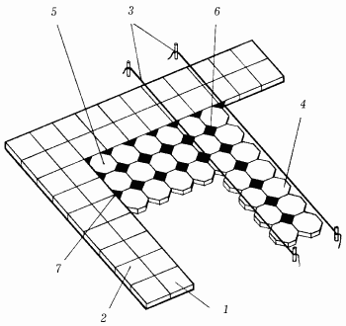

Рис. 6. Укладка восьмигранными плитками: 1 – фризовый ряд; 2 – заделочный ряд; 3 – причальные шнуры; 4 – маячные ряды; 5 – восьмигранные плитки; 6 – вкладыши квадратной формы; 7 – вкладыши треугольной формы.

ОБЛИЦОВКА ПОЛА КАРТАМИ КОВРОВОЙ МОЗАИКИ

Очень декоративно выглядят полы, облицованные картами ковровой мозаики, представляющими собой обычную керамическую плитку, наклеенную на плотную бумагу вроде картона. Перед началом облицовки проводят те же подготовительные работы, как и при укладке керамической плитки. После этого подготавливают карты: сортируют их, раскраивают так, как это указано в инструкции, а затем делают небольшие отверстия по линии стыков: это поможет предотвратить появление в дальнейшем воздушных пузырей.
Укладку карт начинают с угла. Далее раскладывают карты продольными рядами, постепенно передвигаясь к выходу. На цементное основание насыпают сухой цемент и укладывают на него карту бумажной основой вверх, затем осаживают с помощью хлопушки. Фиксацию швов осуществляют с помощью деревянных клиньев (в данном случае стальными штырьками не пользуются). В процессе работы следят за шириной межкарточных швов: в идеале она должна быть равна ширине швов между плитками карт.
Через 2–3 дня после укладки карт бумажную основу увлажняют и удаляют, используя для этого щетку или скребок.

ОБЛИЦОВКА ПОЛА ПОЛИВИНИЛХЛОРИДНЫМИ ПЛИТКАМИ

Технология облицовки пола плитками ПВХ отличается от облицовки керамической плиткой. Неизменным остается одно – подготовка поверхности под облицовку. Здесь необходимо провести следующие работы:
– очистка помещения от грязи и пыли;
– обезжиривание и просушка поверхности;
– проверка горизонтальности пола и корректировка с помощью цементно-песчаного раствора местных неровностей. Плитки ПВХ подвергаются деформации, поэтому неровности не должны превышать 2 мм;
– грунтование поверхности битумным раствором (1 часть битума на 3 части бензина);
– разметка пола после высыхания грунтовочного слоя на продольную и поперечную оси помещения (рис. 7).

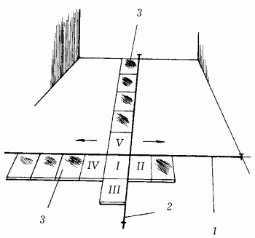

Рис. 7. Разбивка помещения под укладку плиток ПВХ: 1 – причальный шнур, натянутый по продольной оси помещения; 2 – причальный шнур, натянутый по поперечной оси помещения; 3 – маячные ряды, выложенные по причальным шнурам.

На огрунтованное основание выкладывают два ряда маячных плиток, расположенных перпендикулярно друг к другу. Эти маячные ряды в дальнейшем будут служить ориентиром. Настил плиток ПВХ производят на себя от поперечной оси в одном, а затем в противоположном направлении.

ОБЛИЦОВКА ПОЛА ПЛИТКАМИ ПВХ ПРЯМЫМИ РЯДАМИ

Как уже было сказано выше, прежде всего определяют продольную и поперечную оси помещения, обозначив их причальными шнурами. Вдоль причальных шнуров начинают укладывать маячные ряды плиток на мастику. Чаще всего в работе используют кумарононейритовые мастики типа КН-2 или КН-3, предварительно разогретые до температуры 60 °C.
За неимением этих мастик их можно заменить наиритовым клеем НТ или перхлорвиниловым клеем ПХВ.
С помощью малярной кисти с жесткой щетиной мастику наносят на огрунтованное основание, а также на обратную сторону плиток, причем полоса клеящего состава по ширине должна быть больше ширины укладываемого ряда. Плитки укладывают плотно друг к другу, так чтобы стыки между ними были практически незаметны. Сверху плитку припрессовывают валиком с резиновой шубкой (рис.8).
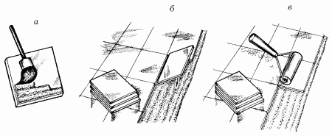

Рис. 8. Укладка плиток ПВХ: а – нанесение мастики на обратную сторону плитки; б – укладка плитки на основание; в – припрессовка плитки валиком с резиновой шубкой.

В процессе работы могут потребоваться как целые, так и неполномерные плитки. Раскрой последних удобнее всего производить острым сапожным ножом по металлическому угольнику. В основном неполномерные плитки укладывают в рядах возле стен. Следят за тем, чтобы величина просвета между стеной и рядом не превышала 10 мм. Данное покрытие достаточно декоративно.
Тем не менее оно имеет один недостаток: на поверхности плитки в теплое время года скапливается статическое электричество. Кроме того, в помещениях с таким покрытием ни в коем случае нельзя хранить емкости с огнеопасными веществами.

ОБЛИЦОВКА ПОЛА ПЛИТКАМИ ПВХ ДИАГОНАЛЬНЫМИ РЯДАМИ

Работу по облицовке начинают с разметки поверхности. Определяют местонахождение продольной и поперечной осей комнаты и закрепляют вспомогательными причальными шнурами (рис. 9). Там, где шнуры пересекаются, под углом 45° натягивают основной причальный шнур и укладывают по нему ряд маячных плиток.
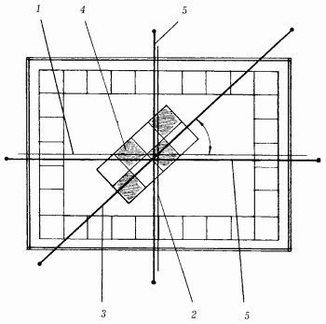
Рис.9. Облицовка пола плитками ПВХ диагональными рядами: 1, 2 – продольная и поперечная оси помещения; 3 – основной причальный шнур; 4 – маячный ряд; 5 – вспомогательные причальные шнуры.
После того как маячный ряд будет выложен, приступают к облицовке плитками остальной поверхности. Способ укладки плиток такой же, как и при укладке плиток прямыми рядами. При этом полоса наносимой мастики должна быть значительно шире укладываемого ряда. Для работы можно использовать мастики «Гумилакс», «Карболакс», «Бустилат-М» или «Биски».
После того как основная часть покрытия готова, приступают к настилу пристенных плиток. Для этого потребуются неполномерные плитки. Раскрой материала следует производить прямо на месте, стараясь, чтобы расстояние между стеной и пристенными рядами не превышало 10 мм.

ОБЛИЦОВКА ПРИРОДНЫМ КАМНЕМ

Очень красив пол, облицованный природным камнем. Из подобных материалов обычно выбирают гранит или мрамор, иногда пол выкладывают камнем. Конечно, такое покрытие довольно тяжелое, а поэтому его применяют только для одноэтажных домов или первых этажей многоэтажных.
Работу начинают с подбора необходимого материала. Для облицовки лучше всего подходят плиты, распиленные на прямоугольники и квадраты и отшлифованные с одной стороны.
Перед началом работы выкладывают плиты насухо, создавая рисунок. Процесс укладки гранитных плит довольно сложен, поэтому придется запастись терпением, только тогда можно получить великолепное покрытие.
На начальном этапе заливают двухслойную бетонно-керамзитовую стяжку под будущий пол, причем второй слой заливают только после того, как схватится первый. Готовая стяжка должна иметь толщину около 150 мм. После этого укладывают гранитные плиты. Кстати, несмотря на то что камень – прочный материал, обращаться с ним в процессе работы и во время сортировки нужно очень осторожно: незамеченная трещина может впоследствии расшириться и свести на нет все усилия.
Гранитные плиты кладут встык, именно поэтому важно следить за параллельностью боковых граней стыкуемых плит. Для большей прочности укладки под плиты делают специальную цементно-песчаную подушку в соотношении 1: 3. Следует внимательно отнестись к выбору компонентов для подушки: цемент должен быть хорошего качества, однородный, при сжатии в кулак просачиваться сквозь пальцы; песок – только чистый, промытый и просеянный, с мелкими зернами. Подготовленные компоненты смешивают с теплой водой до консистенции сметаны, тщательно перемешивают до однородной, без комочков, массы.
После этого укладывают раствор туда, где будет находиться первая гранитная плита. Обычно работу начинают с угла помещения. Бордюрный стеновой камень должен быть расположен ниже уровня поверхности уложенной плиты. Гранитные плиты кладут впритык к стене, не оставляя зазоров.
Вторую плиту укладывают в другом, соседнем углу помещения. Затем натягивают шнур по верхней плоскости плит и уже по этому шнуру укладывают первый ряд. Укладываемые на растворную подушку плиты сверху аккуратно простукивают киянкой, чтобы придать им горизонтальное положение (для большей уверенности можно использовать строительный уровень).
Расположенные вдоль стены ряды должны состоять из одинаковых по форме и цвету плит, а при укладке последующих рядов обязательно чередуют широкие и узкие прямоугольники и квадраты, чтобы добиться цветового решения покрытия.
При работе со вторым и последующими рядами для уверенности также используют шнуры и уровень. Иногда довольно трудно контролировать горизонтальность укладки, особенно в том случае, если пол облицовывается плитами большого размера. В этом случае проблему могут решить 2–3 ряда параллельных шнуров. При укладке крупных плит также стараются получить минимальное расстояние между плитами.
Свежеуложенное покрытие оставляют на 2–3 дня для окончательного затвердевания растворной подушки. После этого подготавливают жидкий раствор, который заливают тонким слоем в щели между плитами. Следят за тем, чтобы все промежутки были заполнены раствором. Для этого понадобится швабра с резиновой насадкой. После того как все щели будут заполнены раствором, ему дают подсохнуть. Подготовленное таким образом покрытие очищают от цементного раствора обычной водой с опилками, а сами опилки затем счищают щеткой.
Если для облицовки использовались неотшлифованные плиты, то на заключительном этапе следует отшлифовать все шероховатости, неровности, выступы на гранитных плитах, пользуясь для этого специальной шлифовальной машинкой с мелкозернистым полировальным камнем.
Натяжные потолки имеют целый ряд достоинств. в настоящее время на рынке представлена целая гамма различных потолков. среди них матовые и глянцевые, белые и разноцветные, а также потолки с нанесенным рисунком. они замечательно выглядят, обладают высокой прочностью и соответствуют существующим общемировым стандартам гигиены (не подвержены воздействию грибка и плесени) и безопасности (не горят и не выделяют в воздух токсические вещества). Кроме того, потолок быстро монтируется, а процесс достаточно чистый и сухой.

.Желаю Вам успеха!

Примечание

